O TEATRO E O TEXTO DRAMÁTICO
Origem: grego "theatron" - o que se vê

O teatro é uma forma de arte globalizadora, uma arte de comunicação, que bebe a sua inspiração na sociedade, é esta que lhe oferece os temas e conflitos que ele reproduz. O texto é somente o núcleo do espectáculo, de onde irradiam os demais elementos que o integram:
▪ Voz e palavra
▪ Personagens
▪ Gesto
▪ Tempo dramático
▪ Espaço cénico
▪ Cenário
▪ Luminotécnica
▪ Figurinos
▪ Sonoplastia ...
O facto de a obra literária que lhe serve de suporte possuir a sua própria existência não contraria a concepção de arte dramática como um todo, uma vez que a obra foi concebida tendo como objectivo a sua encenação e representação por actores e a participação do público. É necessário que este estabeleça entre ele e o teatro uma correspondência, que passa pela adesão emocional, pela reflexão crítica, pela participação...

O TEXTO DRAMÁTICO
Drama: segundo Aristóteles esta palavra designava um poema que imitava pessoas que actuavam como agem na vida quotidiana todos as pessoas. Exige sempre a presença física do vulto humano e, embora a intriga possa situar-se no passado ou no futuro, a acção dramática é sempre actualidade para o espectador.
Discurso dramático: é composto pelo texto principal, o enunciado linguístico que constitui a peça e cuja verbalização compete às personagens através das modalidades discursivas:
▪ diálogo
▪ monólogo
▪ aparte
a este texto junta-se um outro enunciado linguístico, que o autor assume como seu - didascálias ( ou indicações cénicas)
Acção: é um conjunto de acontecimentos e deriva dos conflitos que se geram entre as personagens, sendo constituída pelas acções e falas destas.
A sua progressão tem normalmente três fases:
▪ exposição ou prólogo: conjunto de informações elementares sobre a situação, o conflito, as personagens, o espaço, a acção, o tempo
▪ clímax: é o ponto onde o conflito atinge a sua máxima intensidade e se extremam as posições antagónicas entre as personagens
▪ desenlace ou epílogo: é a solução encontrada para o conflito
Acto: parte significativa da exposição dramática, a mais extensa. Exige, normalmente, a mudança de cenário.
Quadro: estrutura autónoma que existe por si própria, sem relação causal com as restantes cenas.
Cena: subdivisão dos actos ou dos quadros, surge sempre que há uma mudança de personagens, uma entrada ou saída de cena

A tragédia e a comédia

É comum efectuar duas grandes divisões dentro do género dramático, estas divisões mantêm as características próprias dos géneros, i e, a imitação das acções, mas diferem naquilo que imitam. (Aristóteles)
▪ A comédia reproduz acções de pessoas piores que os homens.
▪ A tragédia representa-os melhores

A TRAGÉDIA
Elementos essenciais:

▪ A hybris: desafio que o protagonista realiza. Pode ser contra a lei dos deuses, da cidade, dos direitos de família e da natureza
▪ O ethos: ao revoltar-se, o herói adquire uma estatura superior.
▪ O pathos: sofrimento progressivo
▪ A agon: (conflito) é a alma da tragédia. É o combate de homens e deuses, homens e ideias, homens e homens
▪ Ananke: é o Destino que controla os próprios deuses
▪ A peripéteia: súbita mutação dos acontecimentos, precipita o desenlace
▪ A anagnórisis ou agnórisis: quase sempre é a identificação de uma personagem oculta
▪ A katastrophé: desenlace fatal onde se consuma a destruição das personagens
▪ A katársis: efeito completo da representação trágica que via purificar os espectadores de paixões.
FREI LUÍS DE SOUSA
de
Almeida Garrett
Em Memória do Conservatório Real, texto com que apresenta e explica o significado da sua obra, Garrett afirma que Frei Luís de Sousa, pertencendo segundo ele ao género trágico à maneira grega, no que diz respeito ao conteúdo, é um drama à maneira romântica no que diz respeito à forma.
" Esta é uma verdadeira tragédia (...) Se na forma desmerece da categoria (...) ficará sempre pertencendo, pela índole, ao antigo género trágico."

Características trágicas
▪ Subordinação à fatalidade (ananke)
▪ Protagonista é um homem justo, que, sem culpa, cai da suprema felicidade, para a suprema desdita (katastrophe)
▪ Estrutura - prólogo; 3 actos, epílogo
▪ Crescendo trágico (pathos) até ao clímax
▪ 3 protagonistas trágicos, acompanhados por três secundários
▪ coro
▪ lei das três unidades ( um espaço, só um problema central, unidade de tempo)
Características românticas
▪ valorização do homem como joguete, não do destino, mas das suas paixões
▪ aproximação da realidade
▪ linguagem em prosa
O hibridismo de Frei Luís de Sousa
Um aspecto muito importante da teoria romântica dos géneros diz respeito à defesa do hibridismo dos géneros. O prefácio de Cromwell, de Victor Hugo é o texto mais famoso a esse respeito. Nele é condenada a pureza dos géneros literários em nome da própria vida, de que a arte deve ser expressão: a vida é uma amálgama de belo e de feio, de riso e de dor, de sublime e de grotesco, uma estética que isole e apreenda somente um destes aspectos fragmenta necessariamente a totalidade da vida e trai a realidade. A comédia e a tragédia, como géneros rigorosamente distintos, revelam-se incapazes de traduzir a diversidade e as antinomias da vida e do homem, motivo porque Victor Hugo advoga uma nova forma teatral: o drama, apta a exprimir as feições polimorfas da realidade. O drama participa dos caracteres da tragédia e da comédia, da ode e da epopeia, pintando o homem nas grandezas e nas misérias da sua humanidade.
Características de Frei Luís de Sousa que o aproximam da Tragédia clássica
▪ Manuel de Sousa Coutinho é um homem justo, que desafia a cidade (hybris) e é condenado pelo destino (ananke) ao suicídio.
▪ As primeiras duas cenas correspondem a um prólogo - são apresentadas as personagens e os antecedentes do conflito; há um crescendo trágico - pathos - e no final do 2º acto dá-se a agnórise - momento de clímax; na última cena do 3º acto está a catástrofe - corresponde ao epílogo
▪ 3 personagens principais - ou uma (a família)
▪ Telmo Pais tem a função de Coro, anunciando a catástrofe, mas sem mudar o curso da acção
▪ As três unidades - tempo: oito dias (em elipse)
- espaço: palácios de Manuel e D. João, tudo em Almada
- acção: só um problema central: a possibilidade do regresso de D. João
Características de Frei Luís de Sousa que o aproximam Drama romântico
▪ situado num tempo histórico - assunto de carácter nacional e histórico, Portugal sob o domínio de Castela
▪ preocupação com a verdade, com os acontecimentos do quotidiano
▪ origem num acontecimento verídico
▪ prosa e linguagem muitas vezes familiar

A ESTRUTURA
Estrutura externa
▪ primeiro acto 12 cenas
▪ segundo acto 15 cenas
▪ terceiro acto 12 cenas
Estrutura interna
▪ exposição/prólogo (acto I, cenas 1 e 2) - apresentação das personagens e do conflito latente
▪ conflito
▪ desenlace (acto III, cenas 10 a 12) - aniquilamento das personagens

Acto I | cenas I - IV  cenas V- VIII  cenas IX - XII | .informações sobre o passado das personagens  .preparação da acção: decisão dos governadores e decisão de incendiar o palácio  .acção: incêndio do palácio
Acto II | cenas I - III  cenas IV - VIII  cenas IX - XV | informações sobre o que se passou depois do incêndio  .preparação da acção: ida de Manuel de Sousa Coutinho a Lisboa  .acção: chegada do Romeiro
Acto III | cena I  cenas II - IX  cenas X - XIII | .informações sobre a solução adoptada  .preparação do desenlace  .desenlace

AS PERSONAGENS
A caracterização das personagens principais da obra relaciona-se com o contexto epocal em que a obra foi escrita e com a tipologia da mesma. Assim, D. Madalena, Manuel de Sousa Coutinho, Maria e Telmo apresentam características que poderão ser consideradas românticas, enquanto Frei Jorge se aproxima mais do modelo clássico, por representar a predominância do raciocínio sobre os sentimentos.

D. Madalena de Vilhena
Casada em segundas núpcias com D. Manuel de Sousa Coutinho, por quem está apaixonada. O seu primeiro marido - D. João de Portugal - desapareceu na Batalha de Alcácer Quibir(1578).
Infeliz e angustiada pela incerteza da morte do D. João e pela ideia cristã que considera o casamento como indissolúvel. Atormentada pelo remorso de ter começado a amar D. Manuel ainda casada (cena 10, acto II).
É uma personagem romântica, pela sua sensibilidade (sonhadora, tendência para o devaneio) e pela submissão total ao amor que sente por D. Manuel.
Maria
Filha de D. Madalena e de D. Manuel. Precoce e dotada de uma sensibilidade invulgar - pressente a desgraça. Tem 13 anos. Doente, culta e visionária (cena 4, acto I), curiosa, nacionalista, idealista - caracterização romântica - e sebastianista.
D. Manuel
Marido de D. Madalena e pai de Maria. Fidalgo, bom português e cavaleiro da Ordem de Malta.
Personagem racional e segura de si, que ao ver o seu retrato devorado pelas chamas que ele próprio ateou começa a dar maior importância ao Destino (acto I, cena ). Apresenta um percurso de destruição.
Simboliza a luta pela liberdade e pela não subjugação à tirania e um certo nacionalismo.
Tem uma caracterização romântica, na medida em que é marcado por um carácter patriótico e intempestivo, que o leva a tomar decisões violentas e inabaláveis,
Telmo Pais
Aio, não pertence à nobreza. É confidente de D. Madalena e de Maria, fiel dedicado, com tendência a tecer juízos de valor. É a única personagem que não acredita na morte de D. João de Portugal, vivendo dominado pelo sebastianismo. Estabelece uma ligação com o passado, uma vez que testemunha duas fases da vida de D. Madalena. Tem uma fidelidade absoluta para com o seu primeiro senhor, mas o amor extremoso que dedica a Maria causar-lhe-á um momento de hesitação.
Tem a função de coro, uma vez que anuncia o futuro, tece comentários sobre a acção e com apartes esclarece o público.
D. João de Portugal
Nobre, da família dos Vimioso, companheiro de D. Sebastião. Austero e misterioso. Representa, enquanto Romeiro, o destino implacável e o Portugal antigo, que já não tem lugar no tempo presente - no fundo termina com a crença sebastianista. É uma personagem ausente, que se vai presentificando até se concretizar no Romeiro.
Frei Jorge Coutinho
Frei Jorge, irmão de Manuel de Sousa Coutinho, frade domínico. Primando pela serenidade, representa o consolo cristão, a fé como aceitação de todas as coisas, porque crê que as situações com que os homens se deparam escapam à sua compreensão, mas espelham a vontade de Deus. Pelo seu papel de confidente, que o leva a manifestar-se sobre os acontecimentos, desempenha, como Telmo Pais, um papel semelhante ao do coro das tragédias clássicas antigas.

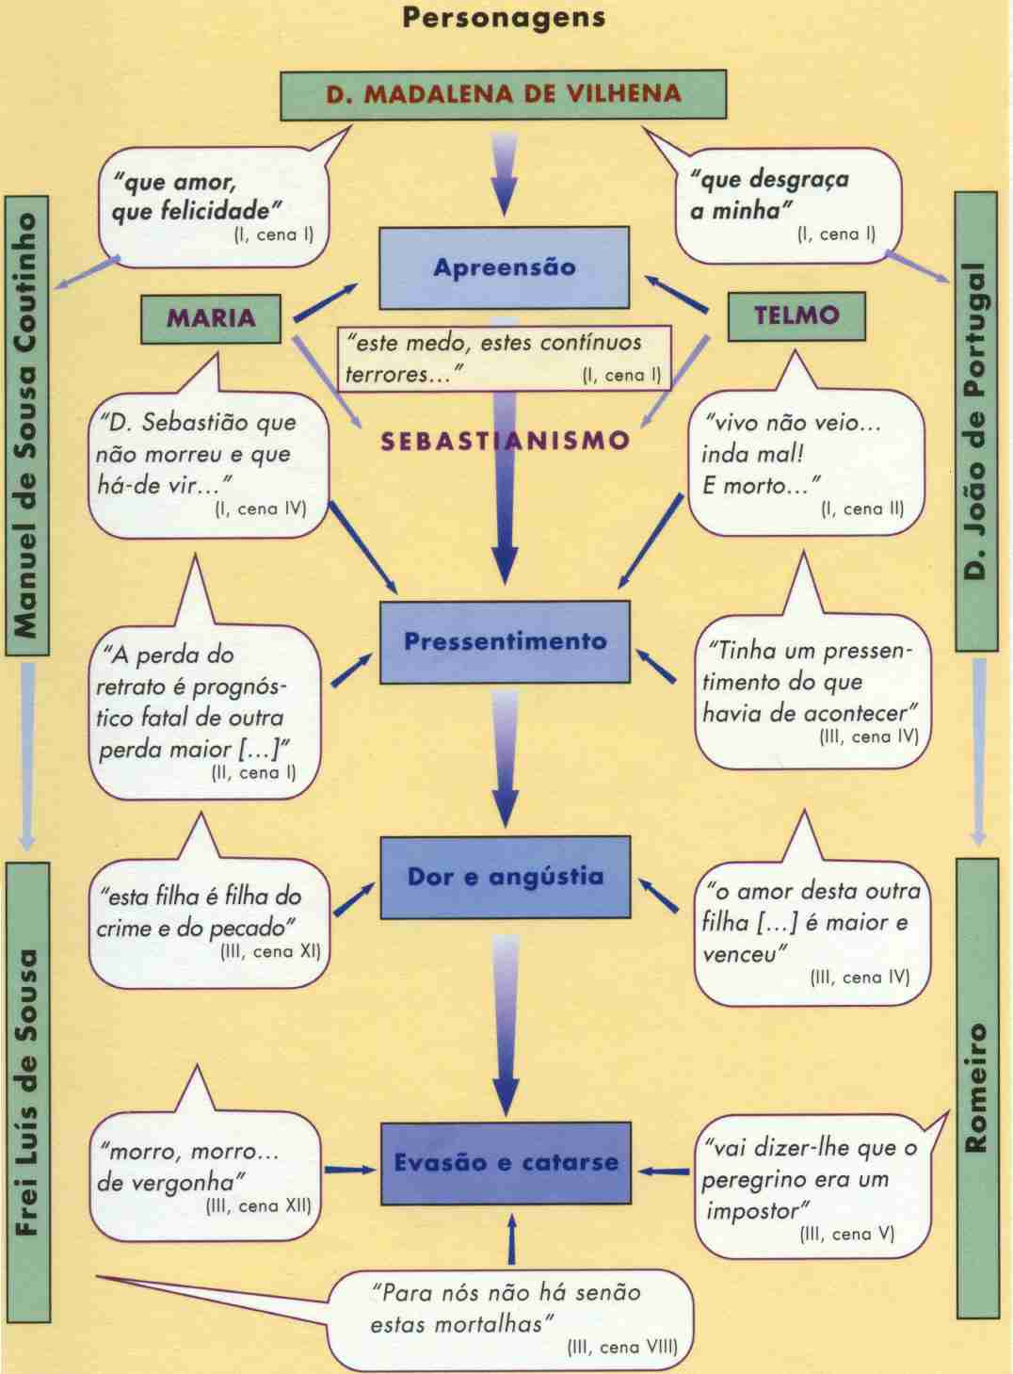

IDEOLOGIA DA OBRA

Na obra Frei Luís de Sousa ecoam os grandes cânones que estiveram na origem da forma de estar de Garrett no mundo. A sua luta pela liberdade e pelo patriotismo estão patentes na corajosa decisão de Manuel de Sousa Coutinho de incendiar a sua própria casa, para que os governadores espanhóis não façam dela o seu alojamento - de facto, o período filipino que se seguiu à derrota portuguesa na Batalha de Alcácer Quibir espelhava o Portugal conturbado dos anos vinte e trinta do século XIX, onde as forças absolutistas tentavam esmagar o grito de liberdade de homens entre os quais se encontrava o escritor.
Mas, a ideologia romântica da obra, completa-se com a intenção pedagógica do autor. Se a peça veicula o amor que o escritor nutria pela sua pátria e o culto que fazia da liberdade, verdadeiro valor que, segundo ele, permitia a redenção dos povos e o seu percurso em direcção ao progresso, esta apresenta um conteúdo moral: na última cena do drama, uma criança inocente, vítima de uma sociedade dominada por preconceitos desumanos e por ideais efémeros, morre "de vergonha". Garrett, cria que, para educar o seu país, era necessário confrontá-lo com a sua própria realidade, para que, conscientes das suas virtudes e dos seus erros, os portugueses aprendessem a lição que motivaria a sua transformação.
Na verdade, a dimensão humana ultrapassa as fronteiras nacionais, pois nela encontramos espelhada a relação, sempre actual, entre o homem e a sociedade, numa perspectiva (explícita ou implícita) de interacção entre estes dois agentes que criam, afinal, a realidade, sempre relativa, como sabemos, porque susceptível de análises diversas ao longo dos tempos.

LINGUAGEM E ESTILO
Ao contrário da tragédia clássica antiga, a obra Frei Luís de Sousa foi escrita em prosa.
Nesta peça, encontramos as marcas fundamentais do modo de expressão que constitui o diálogo, pelo que as estruturas discursiva e frásica apresentam as características própria da coloquialidade e da oralidade.
Aspectos que estruturam a linguagem e o estilo da obra :
ao nível lexical
É de relevar as repetições e a carga emotiva que encerram determinados vocábulos (por exemplo, "desgraça", "escárnio", "amor"; é de reter igualmente a utilização de classes de palavras como a interjeição e as locuções interjectivas ("Ah", "Meu Deus") como tradutoras da ansiedade e da angústia das personagens e a repetição do advérbio de tempo "hoje", que torna mais denso o ambiente trágico; por vezes, uma palavra substitui uma frase, dado que concentra, de forma expressiva, a trama de sentimentos que invade uma personagem, numa determinada situação - é o caso do pronome indefinido "Ninguém", que fecha o segundo acto, proferido pelo Romeiro.
ao nível sintáctico
Predominam as frases inacabadas, que traduzem as hesitações ou a intensidade das emoções das personagens.
registo de língua
Coexistem os registos familiar e cuidado.
prosódia
- A entoação é, essencialmente, traduzida através dos diferentes tipos de frase; é de salientar a recorrência dos tipos de frase exclamativo e interrogativo como forma de expressão dos sentimentos que dominam as personagens e da entoação conferida às subunidades discursivas.
- As pausas evidenciam os constrangimentos das personagens, a sua dor e as suas hesitações.
- O ritmo frásico e discursivo liga-se claramente ao estado de espírito do sujeito de enunciação.
pontuação
É de considerar a ocorrência das reticências e dos pontos de exclamação como sugestão da tensão emocional e dramática.

A linguagem e as personagens
Em D. Madalena as características da linguagem anunciam o seu temperamento apaixonado, o seu receio, a sua vulnerabilidade, o seu pavor perante as circunstâncias. Manuel revela pelo seu discurso cultura e objectividade, assim como uma faceta didáctica, exteriorizando a sua força e segurança. No terceiro acto, porém, dada a situação de sua filha, é o descontrolo que marca o seu discurso. Em Maria as marcas linguísticas apontam para o carácter fantasista da personagem e para a sua percepção subjectiva dos acontecimentos, assim como para a sua faceta profética e sebastianista. Quanto a Telmo, evidenciam o seu temperamento romântico e traduzem a sua divisão entre o passado e o presente. Em relação a Frei Jorge, remetem para o eruditismo e para a objectividade que o caracterizam. Ligam-se igualmente à sua função de conselheiro e à sua tentativa de proporcionar o equilíbrio e a paz de espírito às outras personagens. As marcas linguísticas no Romeiro apresentam, sobretudo, uma função informativa, ainda que revelem o seu sofrimento e angústia perante um destino implacável, que o votou ao anonimato.
Garrett imprimiu, pois, à sua obra um estilo sóbrio, entrecortado por um outro que se caracteriza pela jactância que enforma a linguagem das personagens em situação de conflito. O primeiro serve um ambiente solene clássico, próprio da tragédia, e associa-se à própria situação social das personagens; o segundo serve a tradução da interioridade das mesmas, à maneira do drama romântico.

ACÇÃO
A acção da obra é desenvolvida de acordo com um esquema estrutural que se repete em cada acto. Assim, encontramos três fases distintas, no desenrolar de cada acto:
um momento de exposição, em que são apresentados, através das falas das personagens, os acontecimentos passados que motivam a situação em que as mesmas se encontram
um momento de conflito, em que assistimos ao desenvolvimento da acção propriamente dita, através das vivências das personagens
o desenlace, o desfecho, originado pelos dois momentos anteriores.

A ACÇÃO TRÁGICA
Tal como nas tragédias antigas, a acção da peça desenvolve-se através de uma sequência de acções que culminam no desenlace trágico. Também aqui os homens são vítimas do Destino (se bem que, à maneira do drama romântico, as personagens sejam, igualmente, vítimas das suas decisões e das suas paixões; Maria, apesar de não apresentar possibilidade de escolha, é condenada não apenas pelo Destino, mas pela própria sociedade).
Ao longo da peça, encontramos indícios da tragédia que vitimará toda a família.
O facto de a obra apresentar uma estrutura que cumpre o esquema informação - acção - desenlace, sendo o primeiro momento referente a um tempo anterior ao da acção, permite-nos considerar Frei Luís de Sousa um drama analítico - os acontecimentos apresentados em palco são motivados por acções anteriores às que são visualizadas.
A simultaneidade das acções, quase no final de cada acto, confere aos momentos finais maior intensidade dramática. Assim:
no primeiro acto, o incêndio coincide com a chegada dos governadores espanhóis;
no segundo acto, a chegada do Romeiro tem lugar no momento em que Manuel de Sousa Coutinho, Maria, Telmo e alguns criados partem, para Lisboa;
no terceiro acto, a cerimónia de tomada de hábito de D. Madalena e Manuel coincide com a morte de Maria.
Nos dois primeiros actos, esta técnica permite o suspense e a expectativa em relação às acções posteriores; no terceiro acto, as acções simultâneas marcam o momento máximo da tragédia - o suicídio do casal para o mundo e a morte de uma vítima inocente, Maria.
Antes do final do terceiro acto, existem também acções que acentuam a motivação da expectativa: são os momentos de retardamento, que possibilitam a colocação da hipótese de que a tragédia não se efective. Destacam-se, neste âmbito:
o momento em que o Romeiro pede a Telmo que diga que ele é um impostor;
a recusa de D. Madalena em aceitar a separação do marido e a dissolução do casamento.

O Tempo Dramático
Apesar de, logo a seguir à indicação "Acto Primeiro", podermos ler "Câmara antiga, ornada com todo o luxo e caprichosa elegância portuguesa dos princípios do século dezassete", de facto, a acção desenrola-se no último ano do séc. XVI. Com efeito, Garrett assume, na Memória ao Conservatório Real, lida a 6 de Maio de 1843, que os aspectos cronológicos não o preocuparam, pois considerou mais importante "o trabalho de imaginação", irreconciliável com os "algarismos das datas".
Referências cronológicas que surgem na obra:
• período anterior a 1578 - casamento de D. Madalena com D. João de Portugal
• 4 de Agosto de 1578 - batalha de Alcácer Quibir; desaparecimento de D. João de Portugal (assim como do rei D. Sebastião)
• de 1578 a 1585 (7 anos) - durante este período, D. Madalena faz todos os esforços, no sentido de saber notícias de D. João de Portugal, sem, contudo, obter qualquer resultado
• 1585 - D. Madalena casa com Manuel de Sousa Coutinho, por quem se apaixonara ainda durante o seu primeiro casamento
• 1586 - da união de Manuel de Sousa Coutinho e de D. Madalena nasce Maria (que tem treze anos à data do início da acção)
• 1599 (catorze anos após o casamento de Manuel de Sousa Coutinho e de D. Madalena) - ano em que decorre a acção
O período que permeia entre o desaparecimento de D. João de Portugal, em 1578, e o momento em que se desenrola a acção é constituído por vinte e um anos, o que significa que a tragédia apresentada é vivida em 1599.
A acção desenrola-se em pouco mais de uma semana, o que lhe confere uma certa unidade, sobretudo porque há um período de oito dias que é apresentado em elipse. Ainda neste domínio, Garrett preferiu renunciar às regras rígidas da tragédia e adoptar uma atitude de liberdade preconizada pelos escritores românticos. O que interessava ao dramaturgo era proceder à condensação do tempo da acção, de modo a que essa se constituísse como um factor trágico. Contudo, aquilo que marcará a transição do mundo profano para o mundo religioso, a tomada de hábito, terá lugar ao nono dia, evocando-se a simbologia do número nove, que significa o nascimento para uma nova vida, a passagem a outro estádio da existência.
Principais momentos que constituem o tempo dramático:
Ano - 1599
Meses - Julho - 28 "É no fim da tarde" (acto I)
Agosto - 4 (sexta-feira - acto II) - a acção desenrola-se oito dias após o incêndio do palácio de Manuel de Sousa Coutinho, durante o dia [Maria afirma: "Há oito dias que aqui estamos nesta casa(...)"] - (cena I)
- 5 "É alta noite" (actoIII) - A acção ocorre de madrugada (ao nono dia) - Manuel confessa: "Eu não sofro nestes hábitos a luz desse dia que vem a nascer" - (cena I)
Assim o tempo localiza-se entre os dias 28 de Julho e 5 de Agosto. Os dias 28 de Julho a 3 de Agosto são referidos por Maria como um tempo anterior ao início da acção apresentada no segundo acto. De 1 a 3 de Agosto, D. João apressa-se, de modo a poder chegar a sua casa no dia 4 do mesmo mês (fora libertado um ano antes - em 1598). Assistimos, assim, a um afunilamento do tempo dramático em Frei Luís de Sousa.
É de notar o valor simbólico de que a sexta-feira se reveste: se o segundo acto ocorre no dia 4 de Agosto, a uma sexta-feira, é evidente que também a acção do primeiro acto tem lugar a uma sexta-feira (oito dias antes).
Este dia está conotado com a tragédia, remetendo para a feição popular subjacente à interpretação do seu significado em Portugal (lembremo-nos das condições atribuídas à sexta-feira 13). É, então, de reter que é a uma sexta-feira que ocorrem os seguintes acontecimentos:
• dia do primeiro casamento de D. Madalena
• Madalena vê Manuel de Sousa Coutinho pela primeira vez, apaixonando-se imediatamente por ele, apesar de ser casada com D. João de Portugal
• Batalha de Alcácer Quibir (4 de Agosto de 1578); desaparecimento de D. João de Portugal e de D. Sebastião
• Manuel de Sousa Coutinho incendeia a sua casa, motivando a mudança da família para o palácio de D. João
• regresso de D. João na figura do Romeiro
É igualmente a reter a simbologia trágica conferida ao número sete e aos seus múltiplos:
• D. Madalena procura saber notícias do seu primeiro marido durante sete anos, após os quais casa com Manuel de Sousa Coutinho
• o casamento de D. Madalena e de Manuel de Sousa durava havia 14 anos (dois vezes sete)
• D. João regressa a casa vinte e um anos após a batalha de Alcácer Quibir (três vezes sete)
O número sete corresponde ao número de dias que perfaz uma semana, ligando-se, tal como o número nove, à conclusão de um ciclo e ao início de outro. Assim, o sete relaciona-se com o final da vida do casal e, consequentemente, com a tragédia.

O TEMPO HISTÓRICO
São várias as referências que nos permitem a identificação do tempo histórico:
▪ a referência à batalha de Alcácer Quibir
• as desavenças entre portugueses e castelhanos, após a perda da independência nacional
• o facto de haver peste em Lisboa
• o sebastianismo (representado por Maria e Telmo)
• as alusões feitas a Camões (feitas por Telmo) e a Bernardim Ribeiro (Maria, no início do acto segundo, cita a frase que abre a novela Menina e Moça deste escritor)

O TEMPO PSICOLÓGICO
O tempo psicológico é aquele que é vivido pelas personagens de acordo com a sua própria interioridade. Na obra, ele é constituído na perspectiva de um factor de desgaste: à medida que o tempo passa, as personagens tornam-se cada vez mais frágeis e os seus receios e ansiedades aumentam, tornando-se o seu sofrimento cada vez maior e cada vez mais intensa a sua agonia perante o futuro.
A coincidência entre o tempo dramático e o tempo psicológico é conseguida, sobretudo, através das palavras de D. Madalena, ao referir o seu horror pela sexta-feira, sentimento que é enfatizado pela repetição do advérbio de tempo "hoje", que surge com a insígnia da desgraça, da fatalidade e da solidão irremediáveis.
Depois de observada a linha cronológica que concentra quer os momentos anteriores ao desenrolar da acção, quer aqueles que são apresentados em palco, verificamos que esta decorre apenas durante um dia, nos dois primeiros actos, e na madrugada de um outro dia, no terceiro acto.
A concentração dramática corresponde à aproximação progressiva do Romeiro e do consequente desenlace trágico.

O ESPAÇO FÍSICO
O espaço físico onde decorre a acção apresenta um carácter indicial em relação ao desfecho da mesma. Assim, os cenários são diferentes em cada um dos três actos.
Acto I
A acção desenrola-se numa sala do palácio de Manuel de Sousa Coutinho. Neste espaço predomina a elegância e o luxo.
É de reter o colorido, símbolo de alegria e felicidade, transmitido pelas porcelanas, pelos xarões, pelas flores e pelas tapeçarias.
As janelas permitem a união entre o interior e o exterior e possibilitam a visualização de um plano amplo, onde se recorta o Tejo e "toda Lisboa". Esta amplitude visual estabelece a relação entre a própria abertura do espaço e a liberdade das personagens (sobre as quais a força do destino não agiu ainda).
O retrato de Manuel de Sousa Coutinho, vestido com o traje dos cavaleiros de Malta, origina a associação metonímica ao seu próprio palácio (no final do primeiro acto, D. Madalena tenta desesperadamente, sem o conseguir, salvar este retrato que é devorado pelas chamas que destroem toda a casa).
É igualmente relevante a referência às portas de comunicação para o interior e para o exterior do aposento - estas simbolizam quer a possibilidade de comunicação entre as personagens, que se vai tornando menor, à medida que a acção concentra o estigma da fatalidade que vitimará a família, quer a hipótese das personagens se moverem em espaços interiores e exteriores de uma forma natural, evidenciando a sua autonomia, que será progressivamente negada com a evolução dos acontecimentos.
Finalmente, ainda na linha da leitura simbólica, é de salientar as "obras de tapeçaria meias feitas", pois a felicidade paradisíaca que esta peça decorativa representa não assume um carácter de completude e a trama da tapeçaria simboliza as malhas do destino.
Acto II
O segundo acto revela-nos o interior do palácio de D. João de Portugal, situado em Almada.
A acção decorre num salão decorado com um "gosto melancólico e pesado". Retratos da família ornam as paredes; encontram-se aqui também os retratos de D. Sebastião, de Camões e de D. João de Portugal. Comum a todos estes retratos é a ideia de um passado extinto, representado pelas imagens que transportam para o presente esse outro tempo. Os quadros nomeado estão igualmente conotados com a perda: D. Sebastião, tal como D. João, havia desaparecido na batalha de Alcácer Quibir; Camões é o símbolo de uma epopeia que havia sido esquecida com o domínio filipino em Portugal.
Os reposteiros que cobrem as portas que dão quer para o exterior quer para o interior fecham a imagem do espaço que se situa para além dessas portas, significando a clausura progressiva das personagens em si mesmas, abandonadas à sua ansiedade e ao seu sofrimento, o que coincide com a aproximação do final trágico. Um reposteiro cobre ainda as " portadas da tribuna que deita sobre a capela da Senhora da Piedade, na igreja de São Paulo dos Domínicos de Almada". De facto, já no cenário que domina o segundo acto, podemos vislumbrar o espaço onde decorrerá o duplo suicídio para o mundo e a morte de Maria: a capela, o que enfatiza a relação entre um espaço mais fechado e o sentimento de aprisionamento das personagens, como que subjugadas a um cerco por esse mesmo cenário.
O palácio de D. João de Portugal, que inclui o seu próprio retrato funciona como uma cisão entre dois momentos distintos da vida de D. Madalena com o seu segundo marido, indiciando a separação do casal.
Acto III
A acção do último acto tem lugar na "parte baixa do palácio de D. João de Portugal" que comunica, por uma porta, com a capela da Senhora da Piedade. O facto de as personagens se movimentarem num nível inferior relaciona-se com o esquema simbólico da descida. Segundo a mitologia clássica, os infernos, o local que abrigava os mortos, encontrava-se no centro da terra, após uma descida. O contacto com esse nível pressupõe, assim, a passagem a outro estádio da existência humana. Verificamos que o casal morre para o mundo, para renascer sob uma outra identidade.
O casarão onde se consumará a tragédia não apresenta "ornato algum"; destacam-se, por outro lado, as "tocheiras", as "cruzes", os "guisamentos de igreja", que introduzem as personagens num mundo dominado pelo culto religioso, o "esquife" (caixão), que enfatiza a coincidência entre a vida e a morte para o cristão, e "uma cruz negra de tábua com o letreiro J.N.R.J., que evidencia o sofrimento de Cristo na terra. Também a família será sujeita a provações que lhe conferem o estatuto de eleita, pela purificação a que é submetida, ao abandonar o mundo profano para se tornar serva de Deus. Ainda, nesta linha simbólica, surge a referência a uma "toalha pendente como se usa nas cerimónias da Semana Santa", em que celebra o sofrimento do povo cristão e a ressurreição de Cristo.
A relação entre o espaço físico e as vivências das personagens é, pois, evidente. À felicidade que sentem no primeiro acto por se encontrarem unidos seguir-se-á a tortura imensa de terem de aceitar a separação. O traje nobre do casal será substituído pela simplicidade suprema do escapulário. A decoração rica e colorida, que constitui os cenários no primeiro acto, transformar-se-á na ausência de ornamentos e na austeridade total.
O ESPAÇO SOCIAL
Alguns críticos têm chamado a atenção para o paralelismo entre a situação biográfica do autor e a situação de ilegitimidade apresentada na peça. Com efeito, Garrett casou, em 1822, com Luísa Midosi e com ela foi viver para Lisboa. Contudo, esta união desfez-se e o autor apaixonou-se, entretanto, por Adelaide Pastor Deville, de quem teve uma filha, Maria Adelaide. Garret encontrava-se à data ainda casado com Luísa Midosi, o que colocava a filha do casal numa situação de ilegitimidade. O facto de Adelaide Deville ter morrido antes de Luísa Midosi agudizou a questão, o que fez sofrer atrozmente o autor. Ora, na obra Frei Luís de Sousa, o dramaturgo pretende criticar estruturas de pensamento que redundam no preconceito, originando a condenação de vítimas inocentes. Maria afirma, no momento da sua morte em cena, que morre "de vergonha". Com efeito, não é a tuberculose que a destrói; a criança indefesa, meiga, justa e inteligente é aniquilada por conceitos sociais que lhe negam um lugar na comunidade, negando-lhe, consequentemente, a própria vida. Através da piedade, ao visualizar a peça, o espectador seria convidado a tomar consciência da sua própria conduta e a repensar os valores subjacentes às suas opções. Garrett cumpria, assim, aquilo que afirmara no texto Memória ao Conservatório Real: o drama era a "expressão literária mais verdadeira do estado da sociedade". A acção desenrola-se no final do séc. XVI. Mas na primeira metade do séc. XIX, época em que o escritor viveu, o problema da ilegitimidade de crianças inocentes, vítimas do amor dos pais, persistia e Garrett sentia-o como algo insolúvel, que o martirizava na figura da própria filha. A sua amargura era motivada, em última análise, por um contexto social em que o preconceito imperava, esmagando o factor humanista. Foi esta verdade fundamental que Garrett quis espelhar na sua peça.
Por outro lado, espelha-se na obra uma sociedade marcada pela opressão (causada pelo domínio filipino) e dominada pela passividade utópica que acalentavam aqueles que alimentavam o mito sebastianista. A tragédia é, então, também, a expressão do anti-sebastianismo de Garrett, pois a salvação redentora do Messias (representado por D. João, aliado a D. Sebastião e ao Portugal e outrora) tornara-se a destruição total da família, simbolicamente ligada ao país, que, incapaz de se regenerar, esperava passivamente pelo rei desaparecido, atirude que impedia o progresso e a construção do futuro.
Manuel de Sousa Coutinho é, pelo seu comportamento, a personagem que projecta os próprios sentimentos e ideais do autor - racional, nega a crença sebástica e, num acto de liberdade patriótica, incendeia a própria casa, colocando o ideal liberal acima dos bens materiais. De facto, ecoa na acção da peça a luta do autor ao lado dos liberais, pela construção de um país novo, o que, segundo ele, só poderia ser conseguido através do aniquilamento do regime absolutista e conservador, símbolo da opressão, representada por D. Miguel.
É de realçar que a morte de Maria apresenta uma dimensão simbólica polissémica: se, na realidade, a criança inocente morre "de vergonha", esmagada por uma sociedade que a ostraciza, a sua morte significa também o desaparecimento do velho mundo que ela representa, uma vez que se manifesta uma personagem crente no mito sebastianista, crença que é alimentada pelo seu temperamento sonhador.
É de salientar ainda, ao nível da caracterização do espaço social, a predominância da moral cristã, que se evidencia quer no comportamento das personagens quer no facto de a religião ser vista como uma forma de consolo e de refúgio para o sofrimento.
O ESPAÇO PSICOLÓGICO
O espaço psicológico é aquele que surge como tradutor dos sentimentos e pensamentos das personagens. Através do diálogo, apercebemo-nos destes factores, mas ele aparece mais nitidamente em situações definidas. Na obra, o espaço psicológico é constituído fundamentalmente através dos monólogos e dos sonhos (de Maria).
os monólogos - são de reter o monólogo inicial de D. Madalena, quando reflecte sobre a sua própria vida, motivada pela leitura do episódio de Inês de Castro, inserido na obra Os Lusíadas (cena I doa acto I), o monólogo de Manuel de Sousa Coutinho, no momento em que decide incendiar a sua própria casa, pondo a hipótese de que, tal como seu pai, poderia sofrer as consequências da sua decisão (final do primeiro acto, cena XI) e o monólogo de Telmo, que espelha o conflito que domina a sua alma, aquando do reaparecimento de D. João, hesitando entre a fidelidade que lhe deve e o amor a Maria (terceiro acto, cena IV). No segundo acto (cena IX), o monólogo de Frei Jorge, anunciando a perturbação que lhe causa o estado em que vê a família do irmão, exprime os seus sentimentos, mas funciona igualmente como indício trágico (Frei Jorge constata consigo mesmo: "A todos parece que o coração lhes adivinha desgraça..."). No terceiro acto (cena IX), o monólogo de D. Madalena, abraçada à cruz, lamentando junto do Senhor a sua desgraça, revela, por um lado, o papel da religião como um consolo e, por outro, o próprio inconformismo da personagem, que luta até ao fim para preservar uma réstia da sua felicidade antiga.
os sonhos - os sonhos de Maria, para além de funcionarem como forma de caracterização da personagem, realçando a sua tendência para a quimera e a sua crença nalgumas superstições populares, anunciam o seu receio semiconsciente de que a fatalidade destrua a sua família.

INDÍCIOS E SÍMBOLOS
Vários elementos estão carregados de simbologia, muitas vezes, a pressagiar o desenrolar da acção e a desgraça das personagens.
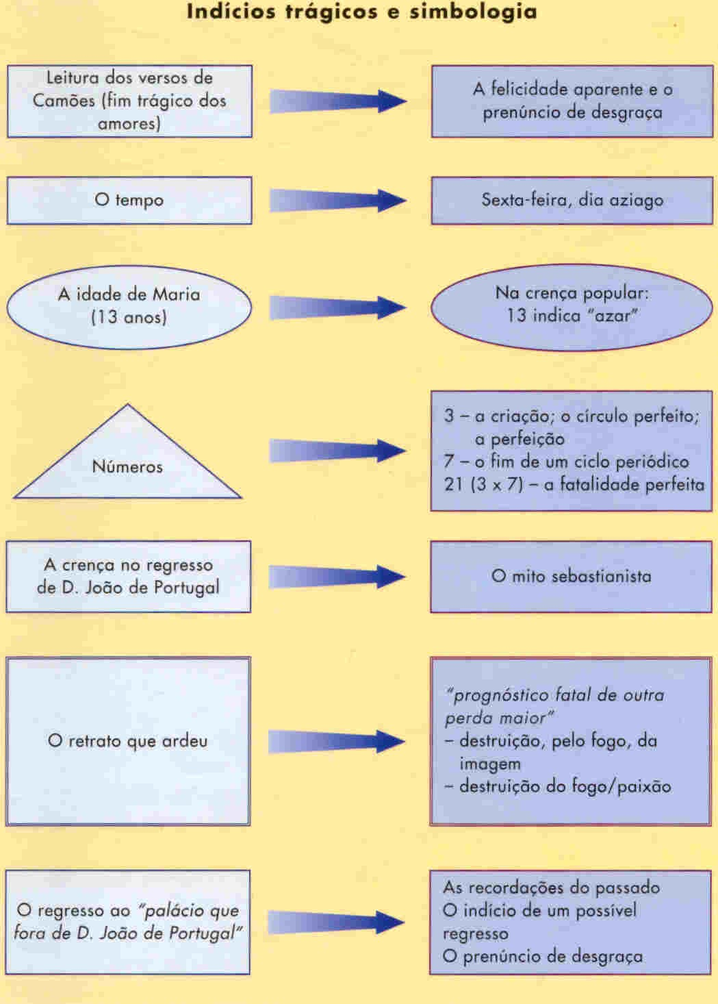

Voltar ao topo

